ЛЕТНИЕ
ВИДЫ
СПОРТА

демонстрационный материал

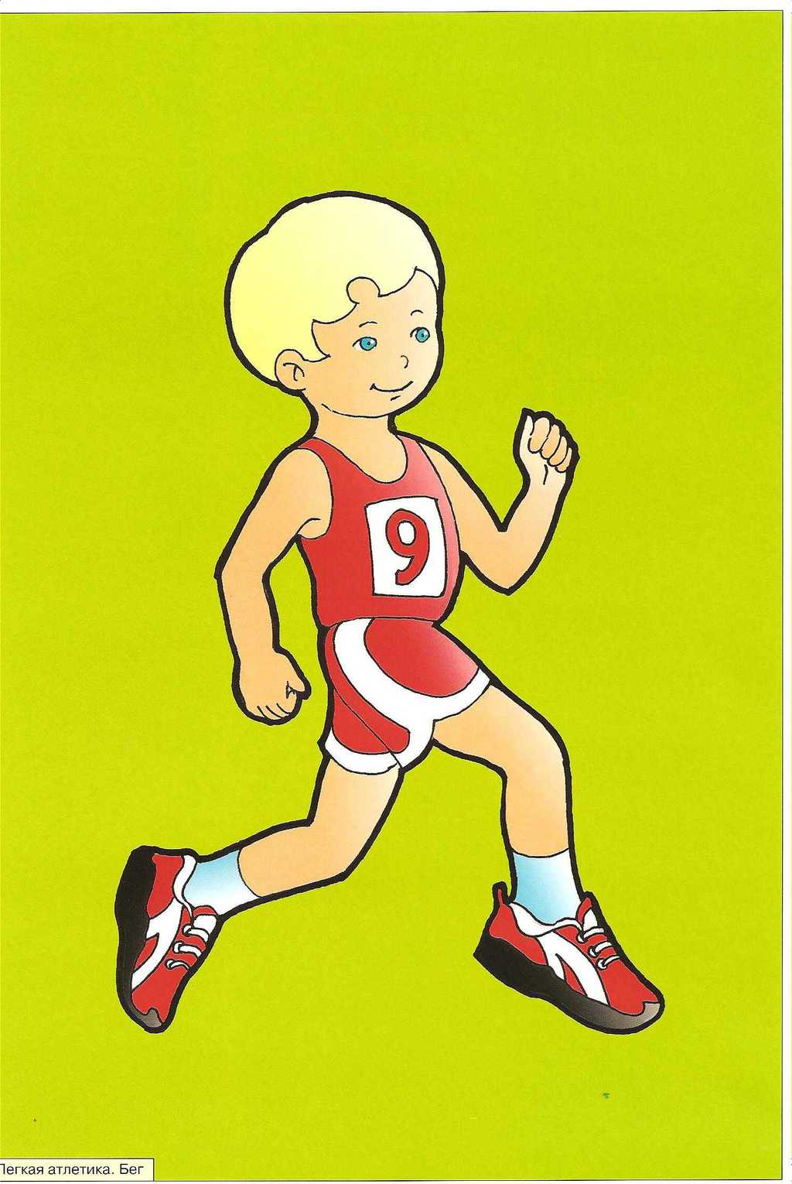

ЛЕГКАЯ АТЛЕТИКА

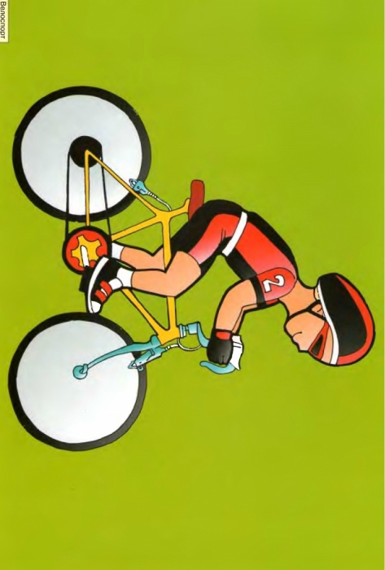

ВЕЛОСПОРТ
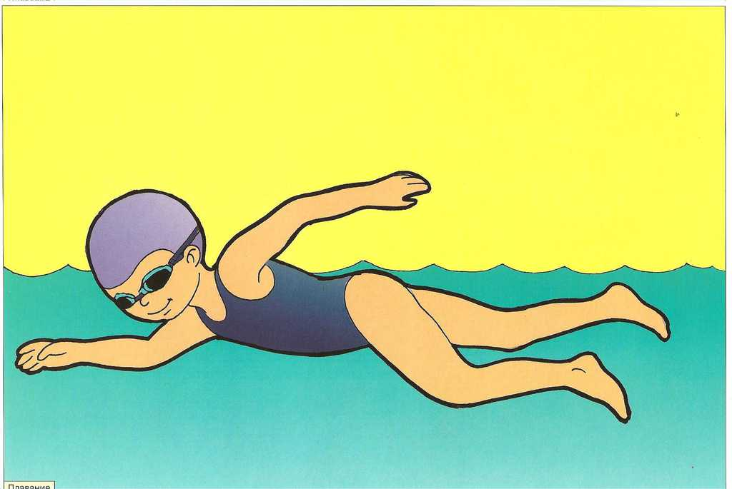

ПЛАВАНЬЕ

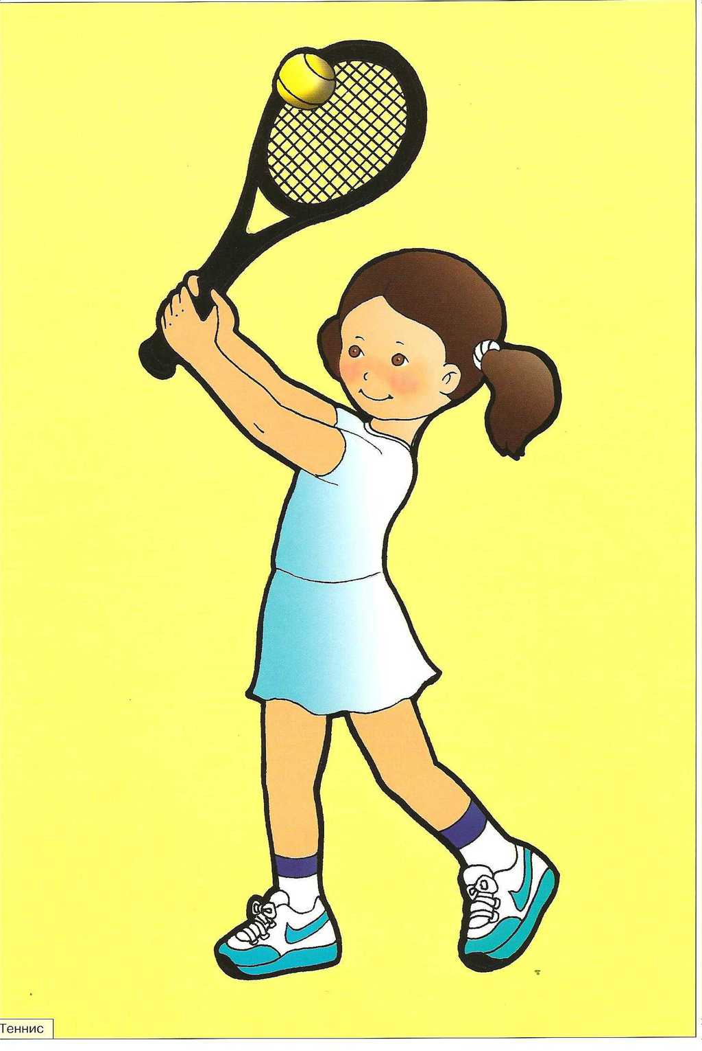

ТЕННИС

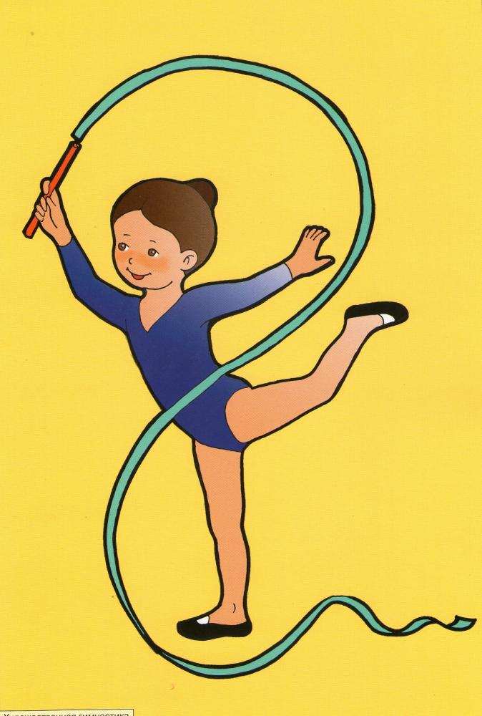

ХУДОЖЕСТВЕННАЯ ГИМНАСТИКА
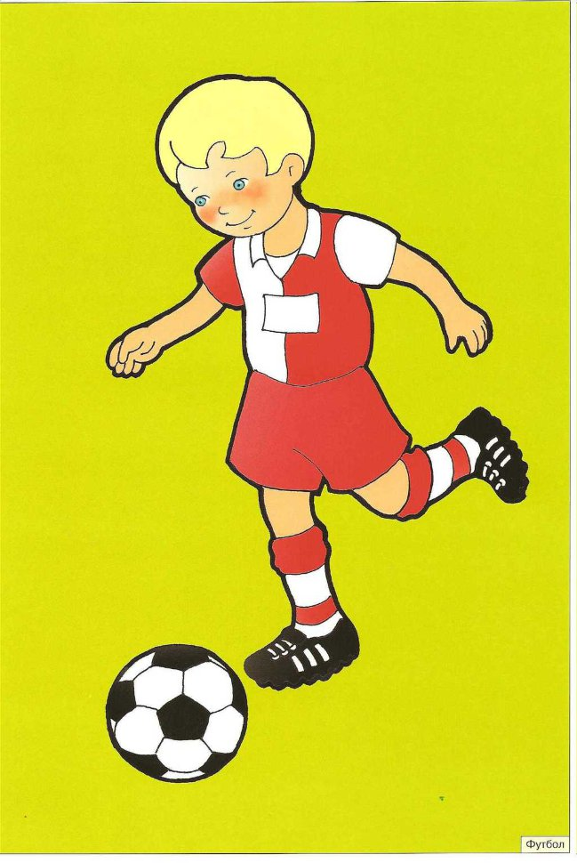

ФУТБОЛ

БОКС

